Министерство науки и высшего образования Российской федерации

Федеральное государственное автономное  
образовательное учреждение высшего образования

“Университет ИТМО”

Факультет инфокоммуникационных технологий

ОТЧЕТ ПО ЛАБОРАТОРНОЙ РАБОТЕ №1

По дисциплине: “Введение в распределенные технологии”

Выполнил:

Студент группы K4110c

Федоров Н.С.

Преподаватель:

Капитонов А.А.

Санкт-Петербург

2023 г.

0. Введение

Цель работы

В рамках данной работы мы ознакомимся с инструментами `Minikube` и `Docker`, а также развернем свой первый Pod.

1. Запуск minikube

Сначала запустим minikube с помощью команды `minikube start`.

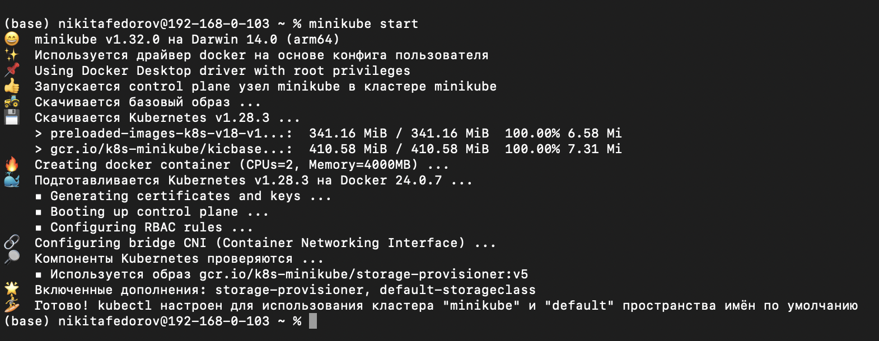

Обратите внимание, что minikube успешно сконфигурировался для использования Docker и kubectl для работы с ним.

2. Запуск сервиса

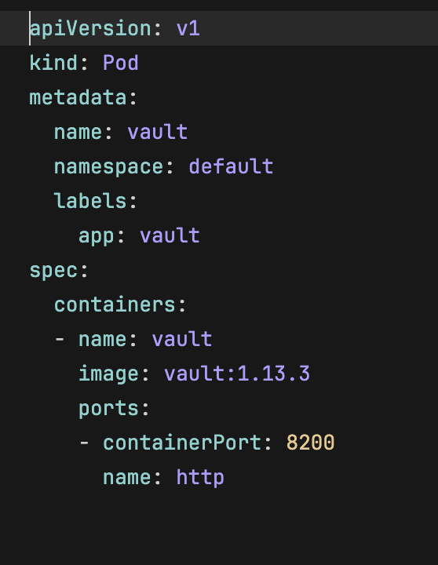

В директории с нашим проектом находится файл `manifest.yaml`, который описывает конфигурацию пода. Давайте пробежимся по его полям:

* `metadata` содержит информацию, которая позволяет уникально идентифицировать под -- его имя, неймспейс, в котором он находится, а также теги, которыми он помечен.

* `spec` описывает конкретное содержимое пода. В секции `containers` описывается информация по каждому контейнеру, входящему в данный под. В нашем случае это один контейнер с именем `vault`, использующий [такой](https://hub.docker.com/_/vault/) image версии 1.13.3, и из этого контейнера необходимо пробросить порт 8200.

Создадим под в нашем кластере через команду

```

kubectl apply -f manifest.yaml

```

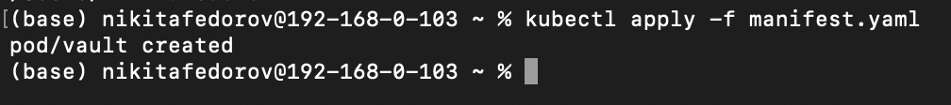

Теперь под создан, но его нужно завернуть в сервис с помощью команды

```

kubectl expose pod vault --type=NodePort --port=8200

```



Для получения доступа к сервису необходимо прокинуть в него нужный порт. Это можно сделать с помощью команды

```

kubectl port-forward service/vault 8200:8200

```



После выполнения этих команд в под можно зайти по адресу [http://localhost:8200](http://localhost:8200).

3. Получение токена

Известно, что Root токен находится в логах пода `vault`. Посмотрим на список подов с помощью `kubectl get pods`.

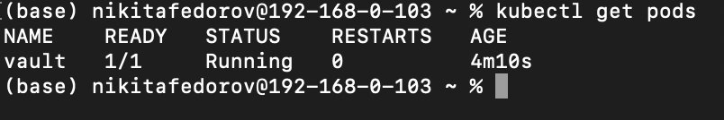

Логи конкретного пода можно получить с помощью `kubectl logs <название пода>`.

Конкретный токен можно получить либо через монотонное чтение всего лога глазами, либо с помощью `grep`.

Выполним

```

kubectl logs vault | grep "Root Token"

```

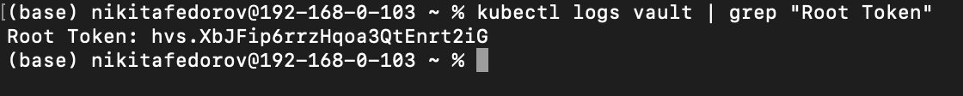

С этим токеном можно смело идти в Vault и авторизоваться с ним.

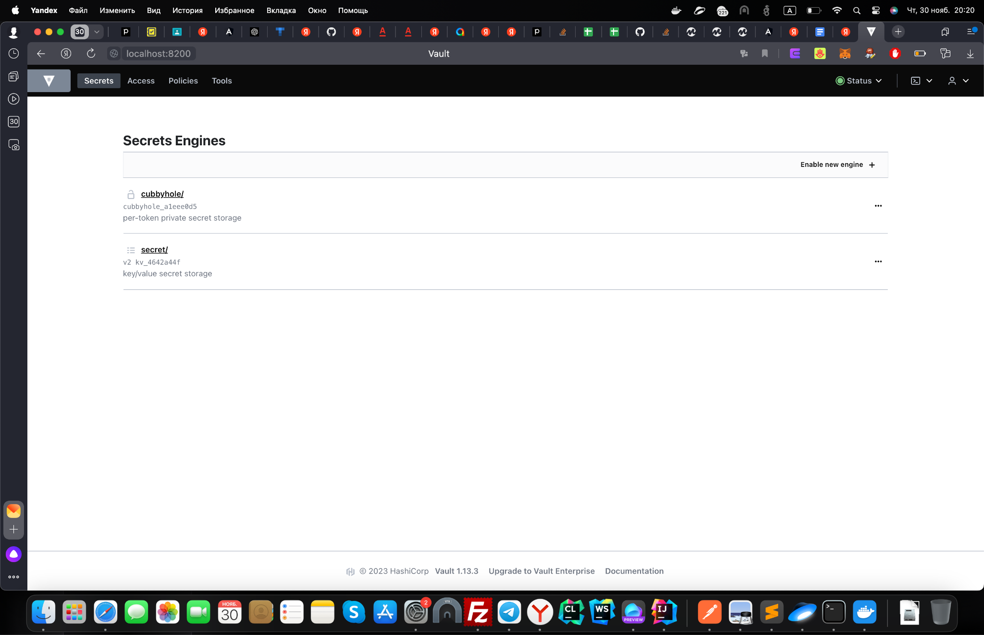

4. Схема

